SINH HOẠT CÂU LẠC BỘ THÁNG 10/2022
Chủ đề: HALLOWEEN
Học sinh: Khối 6
Thời gian: 22/10/2022
Phối hợp: Giáo viên tổ Anh văn + Công ty Gems
Phần thi hóa trang
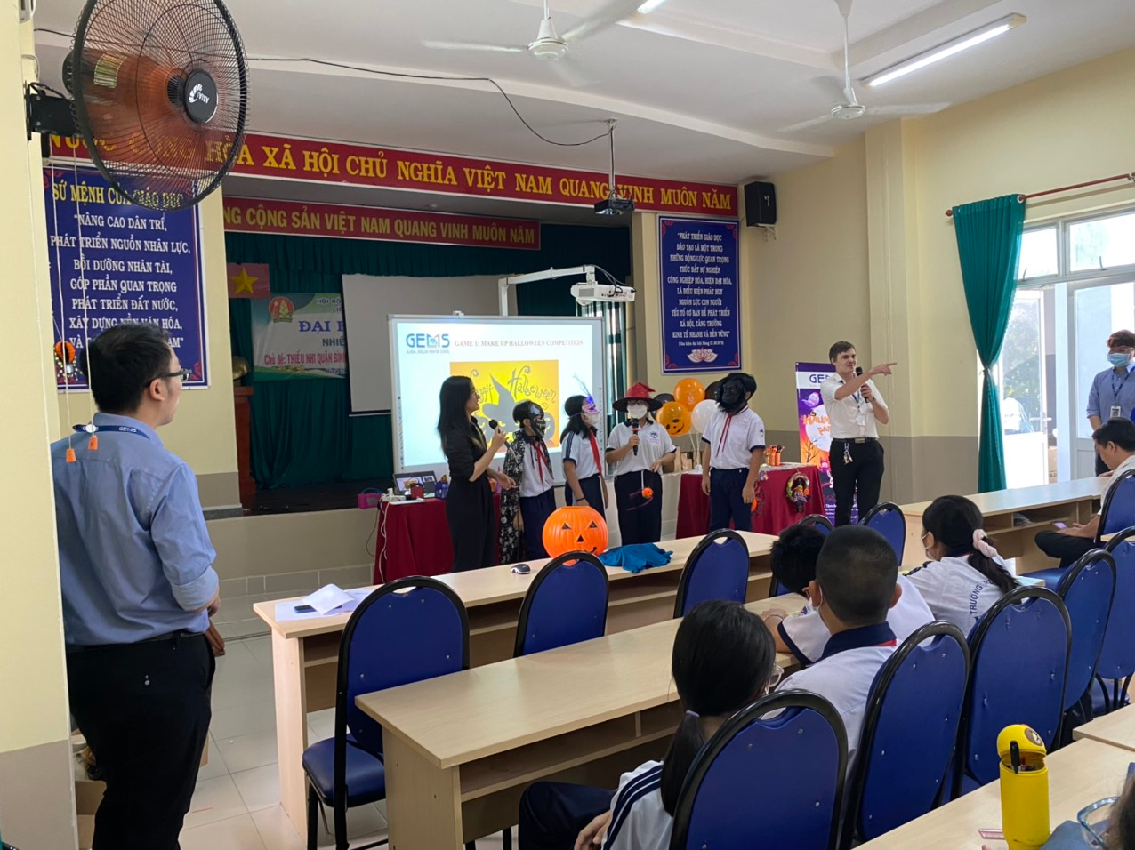
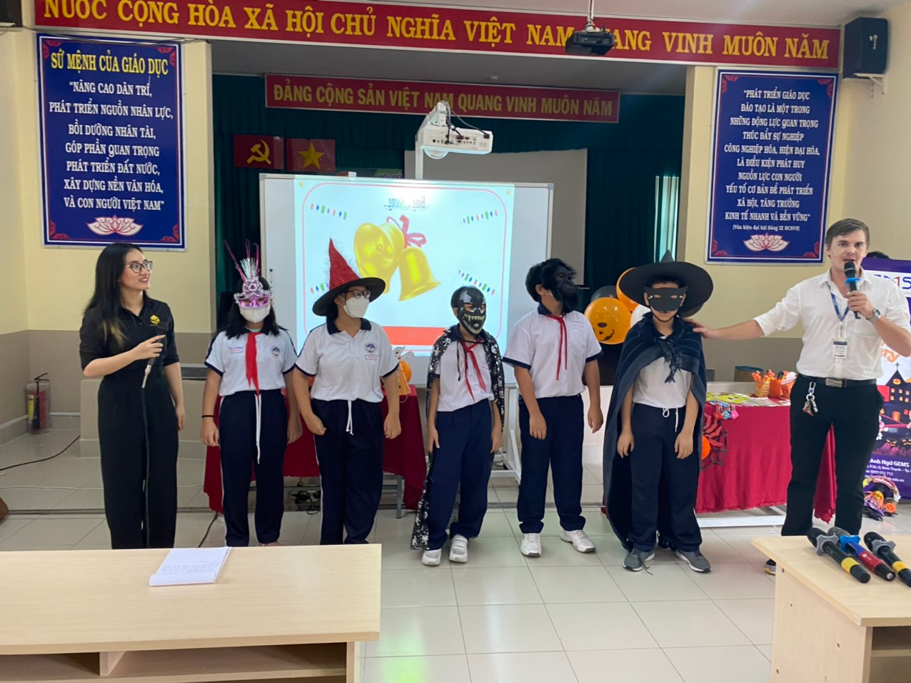
Phần thi xem clip, trả lời câu hỏi

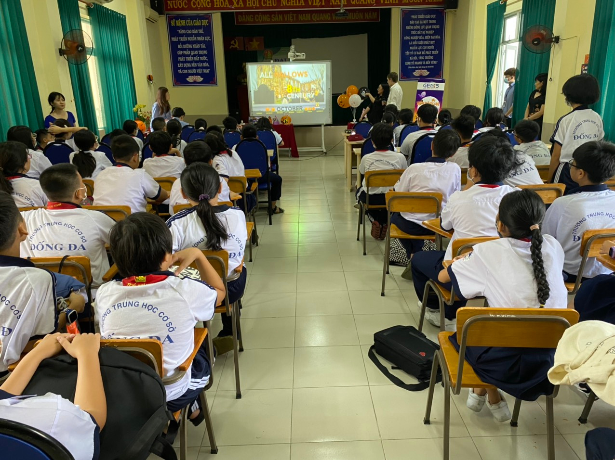

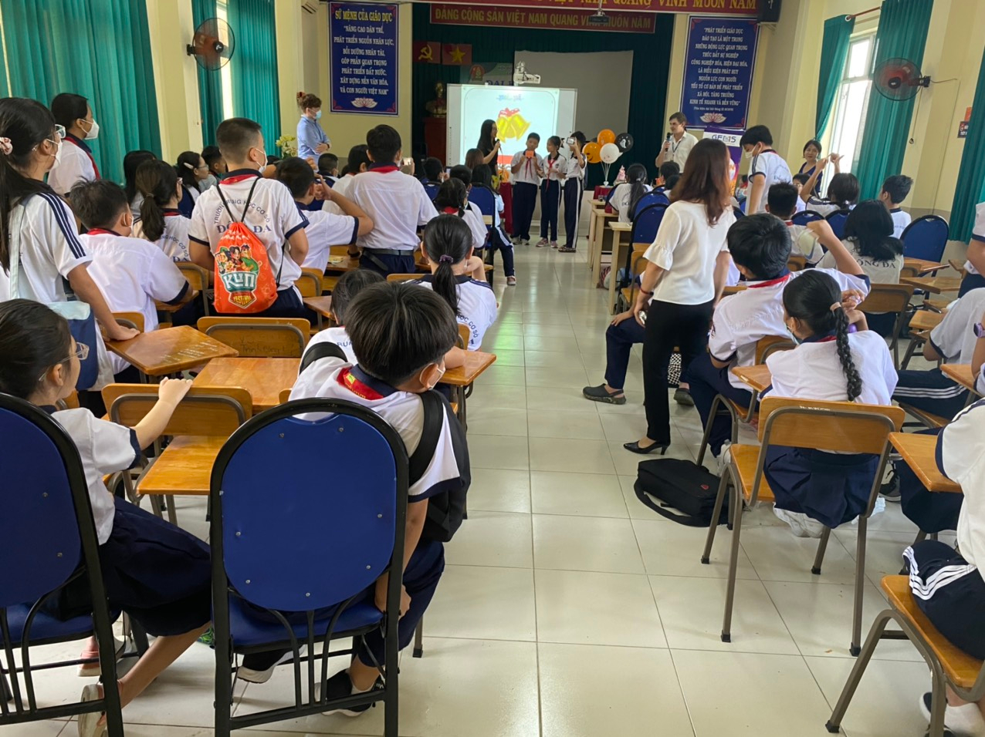

Phần thi trang trí quả Bí ngô

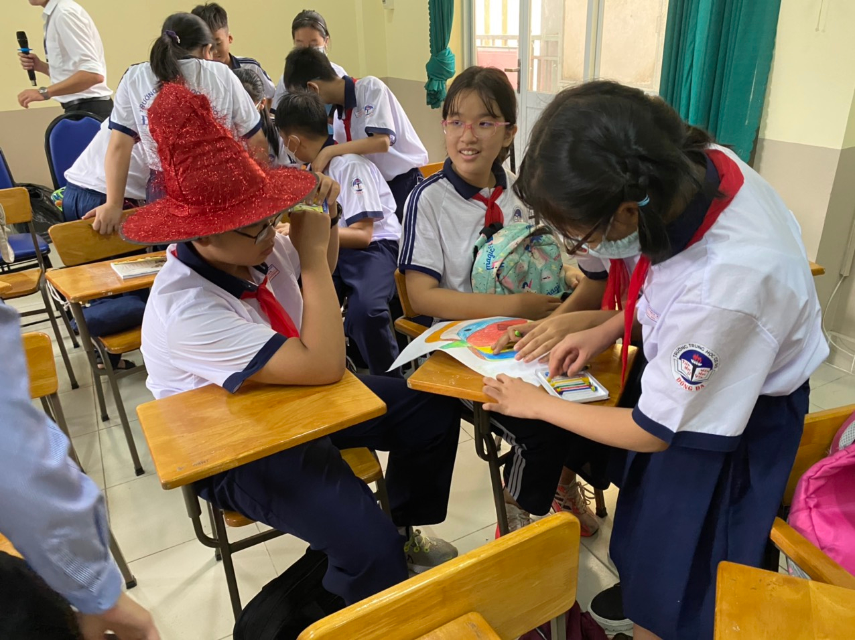
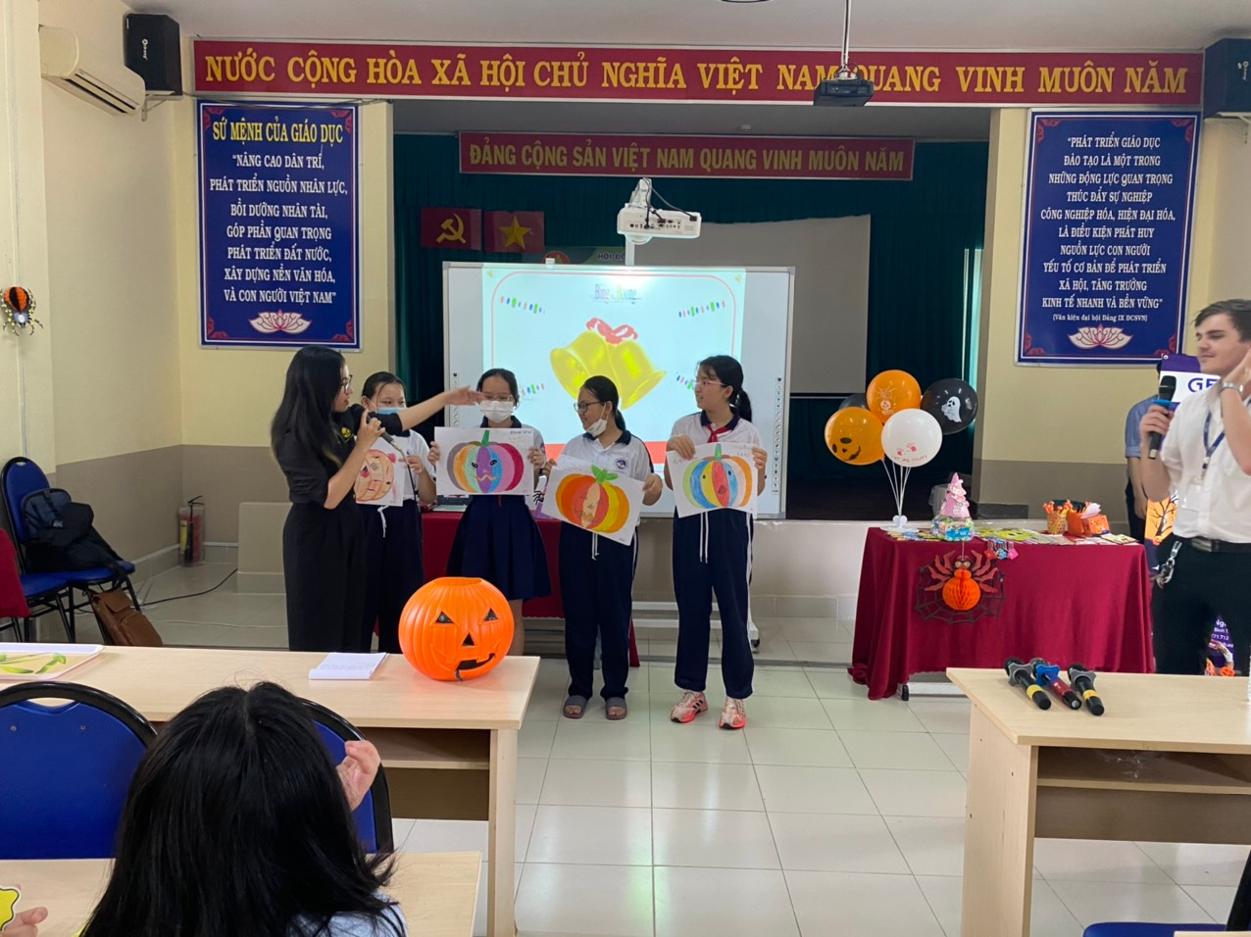

Phần thi Trả lời câu hỏi

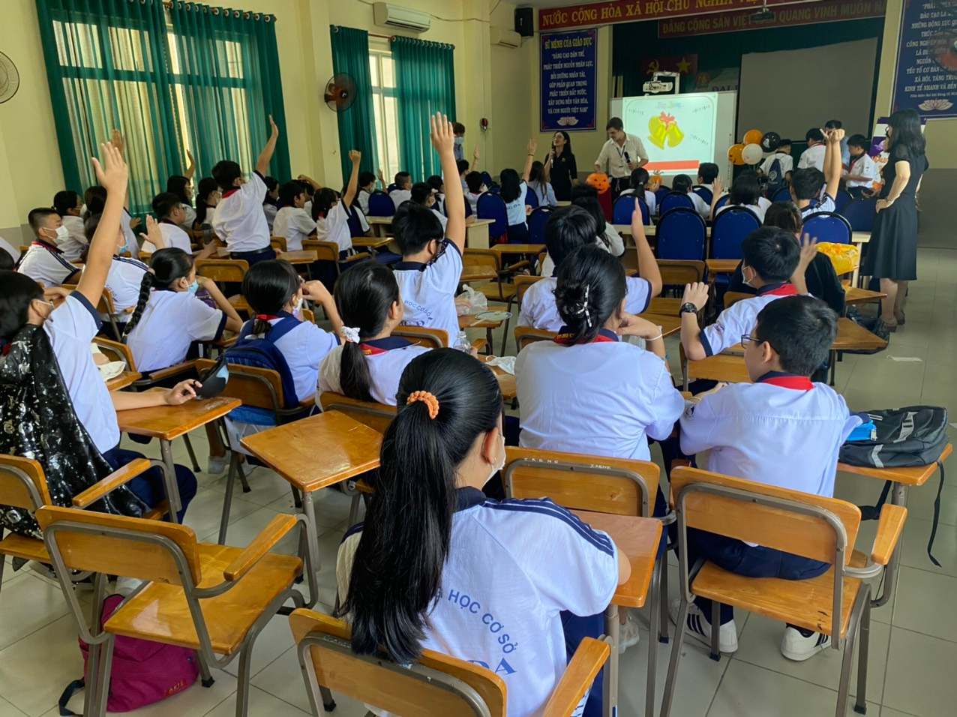

Phần phát thưởng

